**Структура отчета по УП 01 и УП 11**

Введение (описание предметной области)

Автоматизация

Складской учет — это постоянный сбор и обработка данных по ресурсам, которые есть у компании и хранятся на складе, и операциям с ними. Он позволяет в каждый момент времени знать, какой товар и где находится, в каком количестве и сколько он стоит. Только так организация может работать без перебоев.

Приходная накладная — это первичный учетный документ, который поставщик выдает покупателю при отгрузке товаров.

Расходная накладная – документ, на основе которого осуществляется отпуск товаров и других материальных ценностей.

1. Постановка задачи

На предприятии ведется складской учет по следующей схеме: поступление товаров осуществляется с помощью документа «Приходная накладная»; учет остатков номенклатуры ведется в разрезе товаров и складов; проведение документа «Расходная накладная» по регистру «Остатки номенклатуры» организовать с контролем остатка в разрезе складов и со списанием себестоимости методом по-среднему (по складу). Также в программе предусмотрено ведение учета заработной платы и назначение премии сотрудникам предприятия.

2. Проектирование интерфейса приложения

2.1. Правила и принципы разработки интерфейса (теория)

Командный интерфейс – средство навигации пользователей по функциональности конфигурации. Он включает в себя:

·         Панель разделов

·         Панель функций текущего раздела

·         Меню функций

·         Команды навигации и действий

Каждый из этих элементов имеет свое назначение, но все вместе они создают пространство команд – возможностей для пользователя.

Состав и расположение панелей можно настраивать. При этом следует руководствоваться спецификой прикладного решения, а также следующими принципами:

1. Количество элементов в панелях и меню должно быть таким, чтобы при стандартном разрешении экрана они помещались без прокрутки

2. Элементы внутри панелей и меню следует располагать в порядке убывания важности и частоты использования. Наиболее приоритетные пункты и команды следует располагать первыми.

3. Не рекомендуется располагать рядом команды и пункты меню, в названиях которых совпадают первые символы.

4. Командный интерфейс нужно проектировать таким образом, чтобы он способствовал повышению эффективности выполнения повседневной работы и быстрому освоению программы. Чтобы этого добиться, при разработке следует учитывать мнение пользователей и их представление о том, как команды должны быть сгруппированы.

2.2. Разработка макета приложения

Макет — это подчиненный объект конфигурации. Макеты позволяют хранить в конфигурации различные данные, требующиеся для отображения в процессе работы как всего прикладного решения, так и отдельных его объектов.

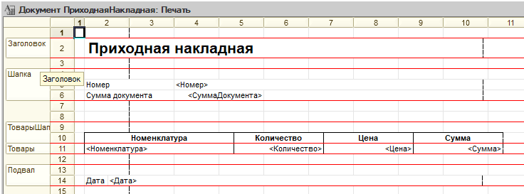

Рис.1 «Макет»

Макеты могут содержать данные самых разных видов. Это может быть табличный документ, который напоминает электронные таблицы и широко используется при формировании выходных форм документов и отчетов; это может быть текстовый документ или двоичные данные.

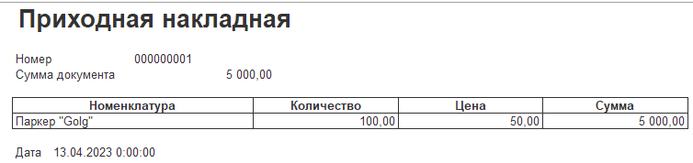

Рис.2 «Результат печати макета»

3. Структура хранения данных

3.1. Проектирование структуры хранения данных (БД)

Хранение данных представлено в виде справочников, таких как: «Места хранения», «Должности», «Номенклатура», «Контрагенты», «Графики работы», «Физические лица», «Подразделения».

Структура хранения данных выглядит таким образом:

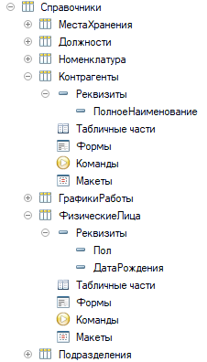

Рис.3 «Структура хранения данных»

3.2. Наполнение структуры данными (вручную, импорт…, где берется информация…)

Данные хранятся в справочниках. Наполнение структуры данными происходит вручную, на основании предоставленных администрацией данных. После чего справочники определяют в необходимые подсистемы для удобства их использования.

4. Разработка технической документации

4.1. Техническое задание

4.2. Руководство программиста

4.2.1. Выбор средств разработки

Для разработки программы выбраны следующие средства: ОС Windows 10, Приложение 1С Предприятие 8.3.

Windows 10 — операционная система для персональных компьютеров и рабочих станций, разработанная корпорацией Microsoft в рамках семейства Windows.

1С: Предприятие — единая платформа для автоматизации деятельности организации: бухгалтерского, кадрового, управленческого и финансового учета. Интеграция соответствующих прикладных решений (конфигураций) программы позволяет управлять всеми аспектами деятельности нескольких компаний, одной компании, ее подразделений и разными направлениями бизнеса в универсальной рабочей среде. Пользователь самостоятельно выбирает нужные прикладные решения для своего предприятия и работает с ними в единой защищенной системе управления бизнес-процессами. Все конфигурации построены на общих принципах, их можно настраивать и изменять под специфику организации.

4.2.2. Технологии доступа к данным

При манипулировании данными, хранящимися в базе данных «1С: Предприятия 8», зачастую используется объектный подход. Это значит, что обращение (чтение и запись) к некоторой совокупности данных, хранящихся в базе, происходит как к единому целому. Например, используя объектную технику, можно манипулировать данными справочников, документов, планов видов характеристик, планов счетов и т.д.

Характерной особенностью объектного манипулирования данными является то, что на каждый объект, как совокупность данных, существует уникальная ссылка, позволяющая однозначно идентифицировать этот объект в базе данных.

Эта ссылка также хранится в поле базы данных, вместе с остальными данными объекта. Кроме того, ссылка может быть использована как значение какого-либо поля другого объекта. Например, ссылка на объект справочника Контрагенты может быть использована как значение соответствующего реквизита документа Приходная накладная.

4.2.3. Программные методы разработки интерфейса

Концепция пользовательского интерфейса системы 1С: Предприятие 8.3 ориентирована на комфортную эффективную работу и соответствует современным тенденциям. При создании различных объектов конфигуратора они отображаются на главной странице пользовательского интерфейса, для удобства использования объектов их можно включать в «Подсистемы». При необходимости можно редактировать интерфейс объектов во вкладке формы у каждого из объектов или можно создать общую форму страницы.

4.2.4. Реализация функционала приложения (основные на выбор процедуры, функции…)

Таблица №1 «Основные объекты конфигурации»

|  |  |
| --- | --- |
| Определение | Объекты |
| 1.Подсистемы - это общие объекты конфигурации. На их основе платформа формирует командный интерфейс прикладного решения и визуально разделяет всю функциональность программы на крупные и мелкие блоки. |  |
| 2.Константы - это прикладные объекты конфигурации. Они позволяют хранить в информационной базе данные, которые не изменяются во времени, или изменяются очень редко. Каждая константа позволяет хранить одно значение. |  |
| 3.Справочники - это прикладные объекты конфигурации. Они позволяют хранить в информационной базе данные, имеющие одинаковую структуру и списочный характер. |  |
| 4.Документы - это прикладные объекты конфигурации. Они позволяют хранить в прикладном решении информацию о совершенных хозяйственных операциях или о событиях, произошедших в «жизни» предприятия вообще. |  |
| 5.Перечесления - это прикладные объекты конфигурации. Они позволяют хранить в информационной базе наборы значений, которые не изменяются в процессе работы прикладного решения. |  |
| 6.Отчеты - это прикладные объекты конфигурации. Они предназначены для обработки накопленной информации и получения сводных данных в удобном для просмотра и анализа виде. |  |
| 7. Планы видов расчета — это прикладные объекты конфигурации. Они используются в механизме сложных периодических расчетов и служат для описания видов расчета и их взаимного влияния друг на друга. |  |
| 8.Регистры накопления - это прикладные объекты конфигурации. Они составляют основу механизма учета движения средств (финансов, товаров, материалов и т. д.), который позволяет автоматизировать такие направления, как складской учет, взаиморасчеты, планирование. |  |
| 9. Регистры расчета — это прикладные объекты конфигурации. Они используются в механизме сложных периодических расчетов и служат для хранения записей о тех или иных видах расчета, которые необходимо выполнить, а также для хранения промежуточных данных и самих результатов выполненных расчетов. |  |

Основные процедуры:

1.Формирование отчета «Материальная ведомость».

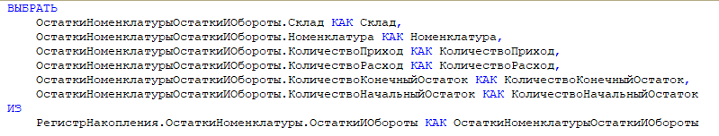

Рис.4 «Формирование отчета»

2.Рассчет суммы документа «Приходная накладная».

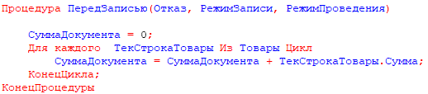

Рис.5 «Сумма документа»

3.Автоматический расчёт суммы по количеству и цене.

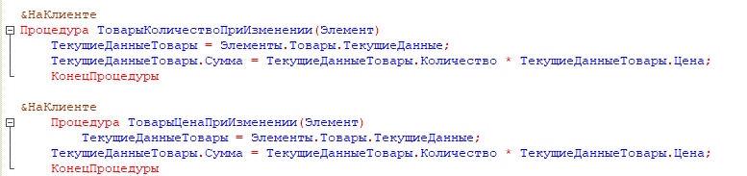

Рис.6 «Расчет суммы»

4.Создание макета печати для документа «Приходная накладная».

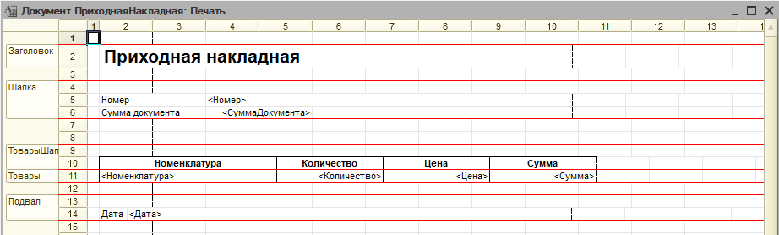

Рис.7 «Создание макета печати»

4.2.5. Обработки исключений

1С: Предприятие 8 имеет единую стратегию обработки исключительных ситуаций (исключений). Исключение может быть вызвано платформой или оператором **Вызвать Исключение** встроенного языка. Платформа может вызывать исключения по самым разным поводам. Это может быть ошибка доступа к файлу, если выполняется файловая операция, может быть ошибка выполнения встроенного языка, может быть ошибка блокировки данных при одновременной работе пользователей, может быть установка параметра **Отказ** в обработчике записи документа и т.д.

Все исключения делятся на восстановимые и невосстановимые. Восстановимые, это те исключения, после которых 1С: Предприятие может продолжать работу. После невосстановимых исключений работа системы не может быть продолжена. К восстановимым исключениям, относятся, например, ошибки блокировки данных, ошибки выполнения встроенного языка. Невосстановимыми являются, например, такие исключения, как ошибка компиляции модуля или внутренняя ошибка 1С: Предприятия. Есть и определенные ситуации, при которых исключение может стать невосстановимым.

Например, если ошибка выполнения встроенного языка произошла в ходе инициализации модуля (а не при выполнении процедуры или функции), то после такой ошибки система не может продолжать работу, так как объект, которому принадлежит модуль, фактически, оказался- «Неинициализированным». Наличие невосстановимых исключений обусловлено тем, что система автоматизации экономической деятельность работает обычно с достаточно ответственными задачами. Если при работе произошел серьезный сбой, то продолжать работу с риском внести в информационную базу искаженные данные является нецелесообразным.

4.3. Руководство пользователя (алгоритм работы с программой…)

5. Тестирование программных модулей

5.1. План тестирования (перечислить функции, которые будут тестироваться…)

5.2. Сценарии тестирования с результатами (по шаблону…)

Таблица№2 «Аннотация теста»

|  |  |
| --- | --- |
| **Поле** | **Описание** |
| Название проекта | Задание12 |
| Рабочая версия | 8.3 |
| Имя тестирующего | Серебрянников Никита Дмитриевич |
| Дата(ы) теста | 20.04.2023 |

Таблица№3 «Тест№1»

|  |  |
| --- | --- |
| **Поле** | **Описание** |
| Тестовый пример # | TC_Null_1 |
| Приоритет тестирования  (Низкий/Средний/Высокий) | Средний |
| Заголовок/название теста | Добавить запись, не указав одну из характеристик. |
| Краткое изложение теста | Попытка добавления записи в справочник «Физические лица», если не указать одну из характеристик. |
| Этапы теста | Открыть контекстное меню добавление и заполнить следующие данные: Код, ФИО, Пол, Дату рождения. Но оставить значение поля даты рождения пустым. |
| Тестовые данные | Код:1, ФИО: пустое. Пол: мужской. Дата рождения: 23.05.2000. |
| Ожидаемый результат | Предупреждающее сообщение о незаполненном поле «ФИО». |
| Фактический результат | Сообщение о том, что ФИО должно быть указано. |
| Предварительное условие | На главном меню пользовательского интерфейса должна быть подсистема в которой хранится нужный нам справочник для добавления данных. |
| Постусловие | В справочник не добавляются данные |
| Статус(Зачет/Незачет) | Зачет |

Таблица№4 «Тест№2»

|  |  |
| --- | --- |
| **Поле** | **Описание** |
| Тестовый пример # | TC_Minus_1 |
| Приоритет тестирования  (Низкий/Средний/Высокий) | Средний |
| Заголовок/название теста | Отрицательная сумма. |
| Краткое изложение теста | Не должно осуществляться сохранение записи, в которой указана отрицательное количество товара. |
| Этапы теста | Открыть контекстное меню добавление и заполнить следующие данные: Код, Номенклатура, Количество, Цена, Сумма. Но поля Количество сделать отрицательным |
| Тестовые данные | Код:1. Номенклатура: Красный карандаш. Количество: -130.Цена: 50.Сумма:2000 |
| Ожидаемый результат | Предупреждающее сообщение об отрицательном значении поля «Количество». |
| Фактический результат | Запись проведена! |
| Предварительное условие | На главном меню пользовательского интерфейса должна быть подсистема в которой хранится нужный нам справочник для добавления данных. |
| Постусловие | Запись была добавлена. |
| Статус (Зачет/Незачет) | Незачет |

Таблица№5 «Тест№3»

|  |  |
| --- | --- |
| **Поле** | **Описание** |
| Тестовый пример # | TC_Pousk_1 |
| Приоритет тестирования  (Низкий/Средний/Высокий) | Низкий |
| Заголовок/название теста | Ввод в поисковую строку цифр с буквами. |
| Краткое изложение теста | Если при вводе в поисковую строку мы вводим два символа, один из которых есть в записях, а другого нет, тогда записи не должны отображаться. |
| Этапы теста | В поисковую строку вводим символ, который точно есть в записи, затем, которого нет ни в одной записи (например: цифру, если поиск происходит по атрибуту фамилии). |
| Тестовые данные | В поисковую строку введём значение «П6» |
| Ожидаемый результат | Записи не должны отображаться. |
| Фактический результат | Не отобразилось ни одной записи. |
| Предварительное условие | В таблице должна быть информация, чтобы осуществить поиск. |
| Постусловие | Не отобразилось ни одной записи. |
| Статус (Зачет/Незачет) | Зачет |

5.3. Предложения по улучшению функциональности (фичи…)

1.Сделать так чтобы при изменении суммы документа, автоматически подбирались количество и цена.

2.Создать журнал документов и заполнить им главную страницу.

3.Создать макеты печати для всех объектов конфигурации.

Заключение

В результате выполнения поставленной задачи разработана программа, определяющая основные функциональные возможности по ведению складского учета, а также ведение учета заработной платы и назначение премии сотрудникам предприятия. Сформированы требования к составу и параметрам технических средств, к информационной и программной совместимости, к функциональным характеристикам.

Для обеспечения уверенной работы приложения выполнены тестовые сценарии. Документирование позволило рассмотреть программный модуль с точки зрения программиста, пользователя и тестировщика.

В процессе разработки данной программы, углубил свои знания и навыки в области информационных технологий, изучив множество новых и полезных методик и технологий, которые я успешно применил в ходе работы.

Список литературы

1. Меркулова, Т. А. Сборник задач по разработке приложений на платформе 1С: Предприятие 8: методическое пособие по выполнению курсовых проектов для студентов, обучающихся по специальности «Прикладная информатика в экономике», направлению «Прикладная информатика» / Т. А. Меркулова, О. Б. Ларионова. 2013. – 63 с.

2. Кашаев, Сергей 1С: Предприятие 8.3. Программирование и визуальная разработка на примерах / Сергей Кашаев. - М.: БХВ-Петербург, 2015. - 336 c.

3. Радченко, М. Г. 1С: Предприятие 8.3. Практическое пособие разработчика. Примеры и типовые приемы (+ CD-ROM) / М.Г. Радченко, Е.Ю. Хрусталева. - М.: 1С-Паблишинг, 2011. - 965 c.

4. Филатова, Виолетта 1С: Предприятие 8.3. Бухгалтерия предприятия, Управление торговлей, Управление персоналом / Виолетта Филатова. - М.: Питер, 2014. - 240 c.

5. Филатова, Виолетта 1С: Предприятие 8.3. Бухгалтерия предприятия / Виолетта Филатова. - М.: БХВ-Петербург, 2015. - 176 c.

6. 1С: Предприятие 8.3. Версия для обучения программированию (комплект из 4 книг и 3 CD-ROM). - М.: Питер, 2013. - 213 c.

7. Филимонова, Е. В. 1С: Предприятие 8.3. Пошаговый самоучитель по бухгалтерскому учету на компьютере / Е.В. Филимонова. - М.: Эксмо, 2011. - 352 c.